Подарок маме
Среди многочисленных праздников, отмечаемых в нашей стране, Международный женский день 8 Марта занимает особое место. Это праздник, к которому никто не может остаться равнодушным. В этот день хочется сказать слова благодарности всем женщинам на свете.
В преддверии праздника, специалисты службы сопровождения замещающих семей оформили фотовыставку «Подарок маме». На выставке были представлены работы, сделанные детьми для своих мам.
Ведь нет ничего приятнее, чем поделка, которую малыш делает своими руками с мыслью о том, как ей обрадуется мама или бабушка. Работы оказались разнообразные: рисунки, оригами, аппликация, квиллинг. Поделки передавали не только весеннее настроение, но и безграничную любовь к самому дорогому человеку на свете - любимой маме.

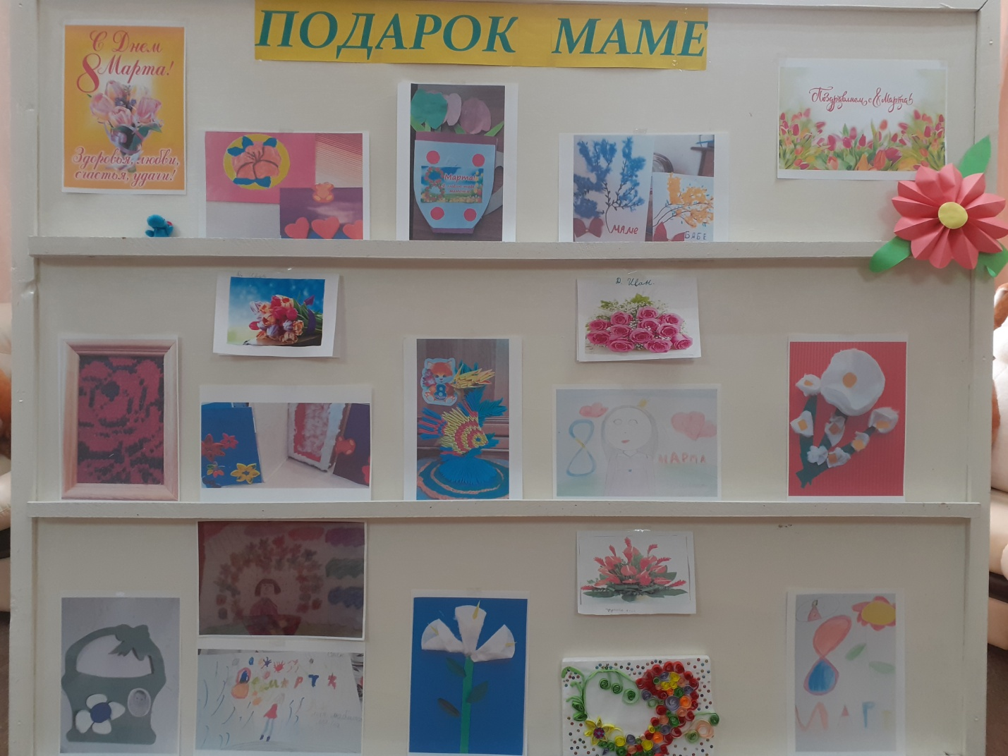
Специалист службы сопровождения Полянская И.П.

